**DAPM – FILS - 1241F**

**13.12.13**

**Radu Cristian – Andrei**

**Dragu Daniel**

**Niculescu Ioana**

**Secret Note**

**Description**  
  
 Secret Note est une application de notes gratuits pour iPhone, iPod touch et appareils Android qui vous permet de facilement créer, éditer, classer, rechercher, trier, enregistrer et partager des notes avec d'autres utilisateurs Fliq via Wi-Fi gratuite. Fliq notes a toutes les caractéristiques - et plus - vous voulez à partir d'un iPhone frais et lisse note de l'application:

• Créer, modifier et enregistrer des notes sur votre iPhone, iPod touch ou appareil Android  
• Classer et organiser des notes  
• Modifier et afficher vos notes en mode paysage  
• Rechercher et trier pour trouver facilement les notes  
• Synchronisation note avec Microsoft Entourage ou Mark / Space Notebook *  
• Envoyer des notes à votre Mac ou PC, rapidement et facilement **  
• Partager des notes avec d'autres utilisateurs Fliq sur Mac, Windows PC, iPhone, iPod touch ou appareils Android sur le réseau Wi-Fi  
• Protection par mot de passe  
• vous pouvez envoyer et recevoir des notes avec votre iPhone ou iPod touch en Wi-Fi, y compris les notes de réunion, notes de service, des points de discussion, des recettes, adresses, les directions, les messages et tout ce que vous utilisez des notes pour.

Il fournit une sécurité absolue à vos renseignements personnels et confidentiels. Vos notes seront protégés contre les pirates informatiques et les voleurs. Il offre une sécurité supplémentaire autre que le système fourni. Toutes les notes sont cryptées par un algorithme professionnel. Les pirates sont difficiles à briser si votre mot de passe est assez fort.

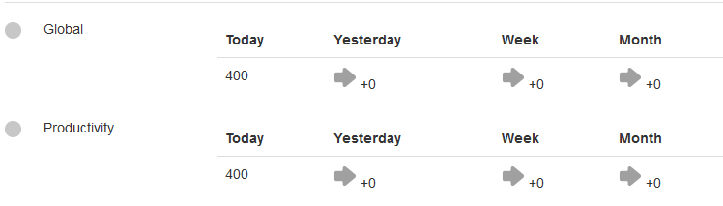

**Interface Graphique :** L’application a la structure suivante:

Secret Notes Lite fait exactement ce qu'il promet : il protège vos notes et les entrées du journal des accès non autorisés . Bien que l'interface est simple et dépourvue de tout sens de la conception uniforme , il est facile à utiliser et rapide . Une fois que vous installez l'application , ouvrez-le et réglez votre mot de passe initial . Ensuite, vous pouvez commencer à prendre des notes dans l'interface de la note. La seule personnalisation que vous pouvez faire est de changer la couleur du fond et du texte . Sinon, vous pouvez simplement écrire et enregistrer vos entrées de journal , puis mettez-les sous clé . Chaque fois que vous ouvrez l'application , vous êtes invité à vous connecter, et une fois que vous êtes connecté, vous pouvez facilement changer le mot de passe. Dans l'application, vous pouvez facilement partager ou déplacer vos notes aussi, donc ils ne sont pas pris dans l'application pour toujours .

À première vue, notes secrètes Lite n'est pas assez, ne semble pas avoir beaucoup de fonctions , et manque une interface utilisateur avancée . Toutefois , la protection par mot de passe fonctionne bien , les notes d'enregistrer rapidement , et la possibilité de partager et modifier sont parfaits . C'est une bonne application enveloppé dans un design précipité , donc si vous êtes à la recherche d'un solide, sans prise de notes app qui passe pour protéger vos entrées , ce qu'il est.

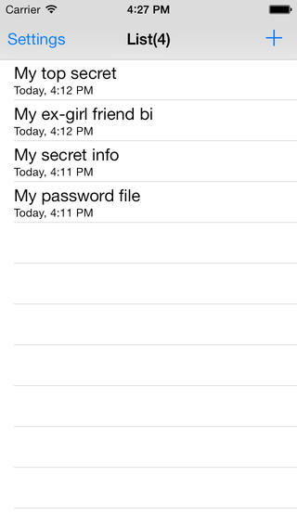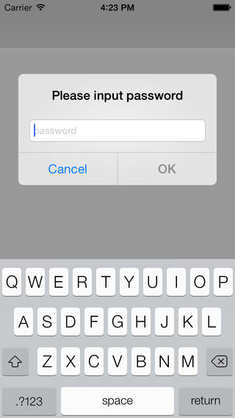

Le mot de passe simple protégé notes.Set un mot de passe lorsque vous entrez dans l'application, et après que chaque fois que vous ouvrez l'application , vous devez fournir le mot de passe pour accéder à votre notes.On peut changer votre mot de passe dans les préférences à tout / verrouillage de mot de passe Désactiver time.Enable , Activer / Désactiver dans le dictionnaire preferences.Share votre lettre par la poste / Facebook / Twitter / SmsBe prudent si vous oubliez votre mot de passe il n'existe aucun moyen pour obtenir vos billets de retour! dans le mode d'édition la note , vous pouvez définir la couleur personnalisé texte / arrière-plan , et choisir n'importe quelle police / taille que vous voulez.

Pour partager via Facebook / Twitter, vous devez être connecté à Facebook / Twitter sur votre appareil .

**Architecture**

Pour cette partie, on va expliquer quels éléments on pense que sont nécessaire de retrouver dans notre code en fin d’obtenir cette application.

-> **Implementation interface:**

* organization ecran: FrameLayer, TextView, ImageView,Button,NewNoteBar
* détecteur pour les gestes:
  + - -pour taper: onClick();
    - -pour les (glisseurs)sliders on utilise [setOnSeekBarChangeListener](http://developer.android.com/reference/android/widget/SeekBar.html#setOnSeekBarChangeListener(android.widget.SeekBar.OnSeekBarChangeListener)), parce ’que le seekbar est prévu déjà avec la possibilité de comprendre le geste de puce qui se déplace
* pour autre communications avec l’utilisateur: class Dialog(quand on veut par exemple partager des fichier, il nous ouvre un dialogue ou on peut dire ou on veut partager la photo ou le vidéo)

**->Connectivite pour partager les photos:**

* L’application demande pour la permission d’utiliser l’internet (ça se fait dans le fichier Manifest ):
* -NFC= demande pour supporter Android Beam (qui permet un simple échange des donnes peer-to peer entre deux dispositifs Android)
* -INTERNET pour Facebook, Twitter
* -pour cette partie on utilise aussi des Intents (pour établir la connexion, pour utiliser un réseau social)

**Composants Electroniques**

* Magnetic Sensors, Switches
* TACT Switch GlideSensor
* Compact Detection Switches Memory Card Connectors
* Contactsheet Communication and Broadcast Modules

**Notre point de vue sur l’application (en comparaison avec des autres applications simillaires) :**

On suivre les étapes suivant :

-on définit le but de l’application

-on décrit les fonctionnalités qu'on désir contenir notre application

-on décrit comment on veut l’interface ressemble

-on décrit comment l’utilisateur va interagir avec l’application et on fait même des scenarios d’utilisation

-on apprend un peu que ’est-ce que on doit utiliser pour chaque fonctionnalité qu’on veut implémenter

-on divise le travail (chaque individu prends ses taches) et on implémente notre taches

-on fait des tests en pensant au scenario réel d’utilisation